Казанский государственный энергетический университет
Кафедра инженерной графики

ИНЖЕНЕРНОЕ ГЕОМЕТРИЧЕСКОЕ МОДЕЛИРОВАНИЕ

Методические указания к лабораторной работе 1
«Геометрические построения на плоскости»

Казань 2022

Цель лабораторной работы является формирование у студента готовности и способности создавать и использовать в своей деятельности двухмерные электронные модели объектов с помощью современных систем автоматизированного проектировании в соответствии требованиями современных высокотехнологичных производств, стандартов ЕСКД и положение ФГОС ВО по направлению подготовки будущего специалиста на репродуктивном уровне.
Задачи:
- освоить и использовать в своей профессиональной деятельности современные технологии создания электронных чертежей, содержащих циркульные и лекальные линии и их сопряжения;
- освоить правила оформления и использования современной конструкторской документации в соответствии с требованиями ЕСКД;
- освоить технологию создания 2D электронных геометрических моделей технических объектов по 3D моделям.
Объем лабораторной работы № 1.
Задача 1. Построить электронный чертеж детали по заданию.
Задача 2.Создать по электронному чертежу детали её электронную 3D-модель.
Задача 3. По 3D-модели детали её электронный чертеж.
Пример выполнения лабораторной работы №1
Рассмотрим выполнение задания на примере построения чертежа детали «Подвеска» (рис. 1).
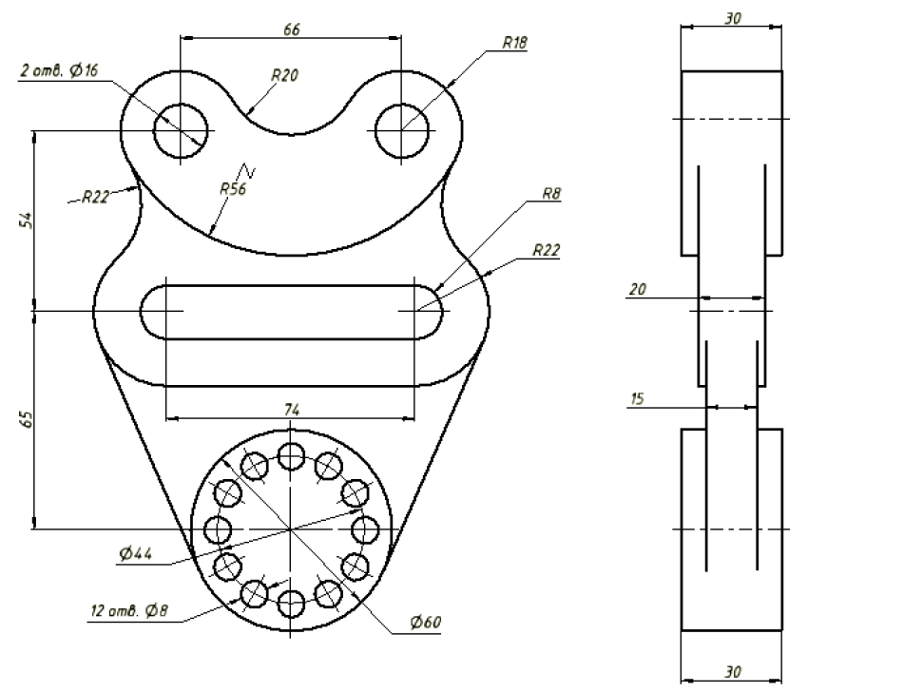
Рис. 1. Построение плоского контура подвески
На первом создается эскиз изображения – параметрическая модель контуров изображения.
Проставляемые размеры геометрических элементов и их взаимного положения, а также накладываемые на геометрические элементы зависимости взаимного положения представляют собой изменяемые параметры, которые пользователь проставляет в удобной для себя форме, т.е. без соблюдения требований ЕСКД, поскольку на втором этапе «чертеж» они не будут отображаться.
Построение эскиза и последующей 3D-модели и чертежа детали осуществляется в ПО «КОМПАС 3D».
Для начала работы щелкните на ярлык рабочего стола «КОМПАС 3D v20 Учебная версия». После загрузки программы на стартовом экране в области создания документов выберите «Деталь» (рис. 2).
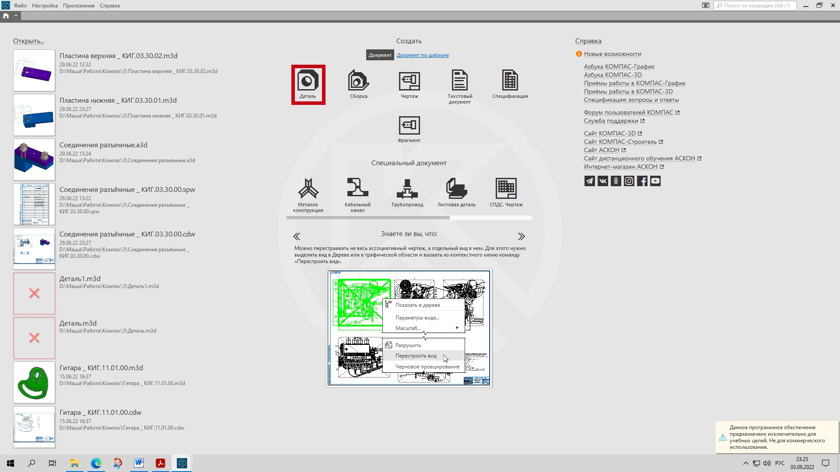
Рис. 2. Стартовый экран ПО «КОМПАС 3D»

Для начального вхождения в режим «эскиза» нажмите кнопку «Создать эскиз» на панели быстрого доступа вверху экрана, после чего необходимо указать плоскость, на которой будет осуществляться построение эскиза. Выберите красную плоскость YZ, которая соответствует виду спереди (рис. 3.)

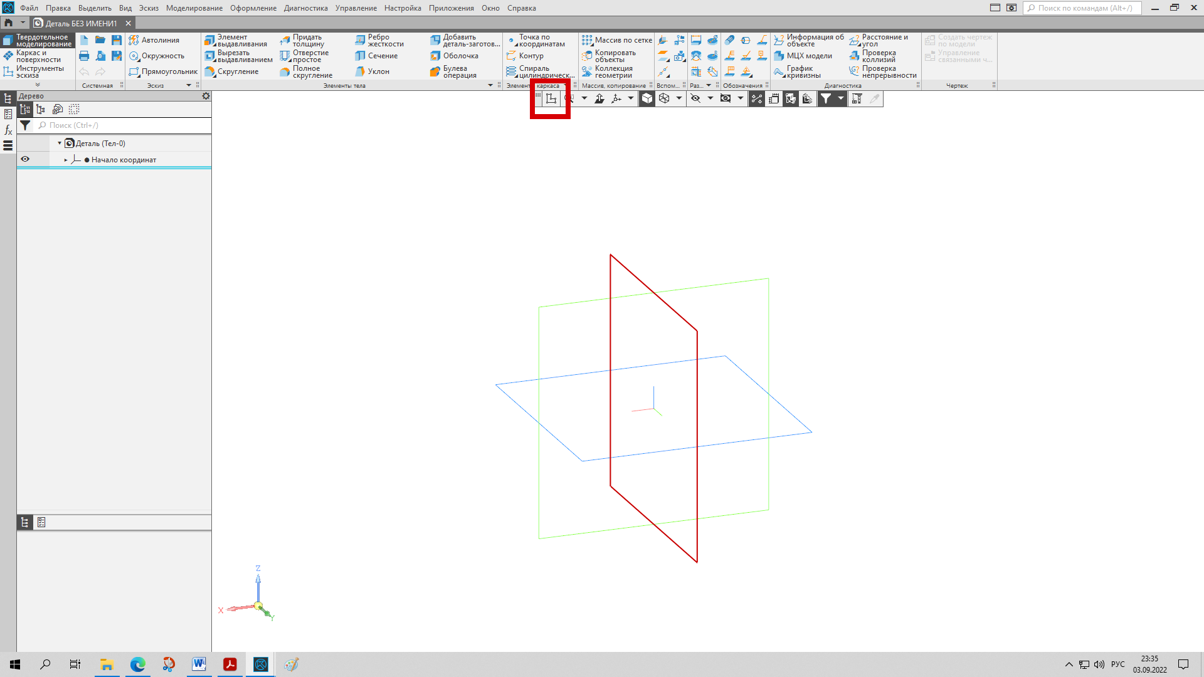

Рис. 3. Создание нового эскиза

Построение эскиза начинается с анализа геометрических элементов, образующих контур и определения базовых и связующих геометрических элементов главного вида.
Базовые геометрические элементы – это элементы, размеры и положение которых определены. Связующие элементы также имеют свои размеры, но их положение зависит от базовых элементов. К связующим элементам относятся, как правило, дуги и отрезки сопряжения.
В начале создания «эскиза» постройте базовые элементы в глазомерном масштабе, а затем задайте их размеры (параметры) и зафиксируйте взаимное положение с помощью команд «Размеры» 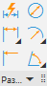 и «Ограничения» 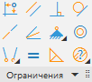.
Построение начните с верхнего контура. Для этого выполните с помощь команды «Окружность» четыре окружности и зададим размеры левых окружностей (рис. 4).
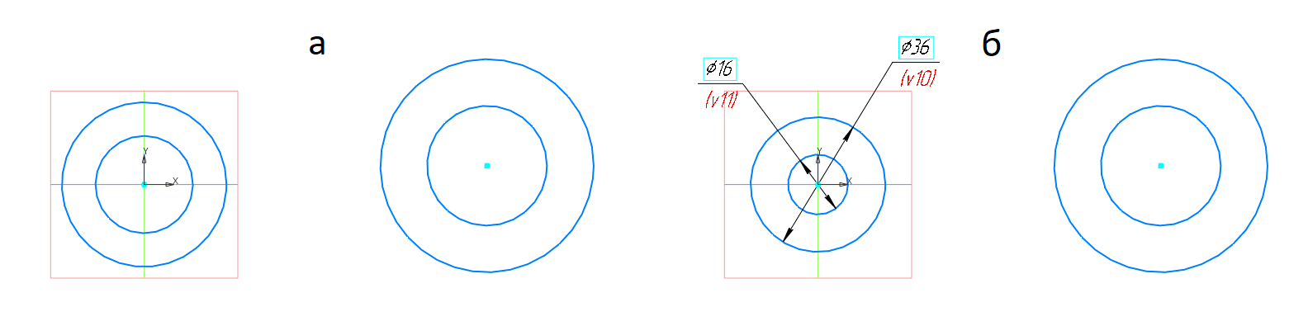
Рис. 4. Построение окружности: а) в глазомерном масштабе б) задание диаметров (параметров)

Выберите зависимость «Равенство» и последовательно укажите соответствующие левые окружности с размерами и равные им правые окружности. Чертеж примет вид как на рис. 5.
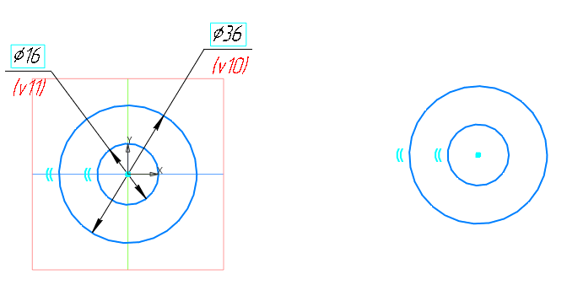
Рис. 5. Окружности после наложения связи «Равенство»

Закрепите центры окружностей на одной горизонтальной прямой зависимостью «Выравнивание». Для этого активируйте команду, поочередно укажите центры окружностей и выберите горизонтальную прямую в появившемся перекрестье (рис. 6.).

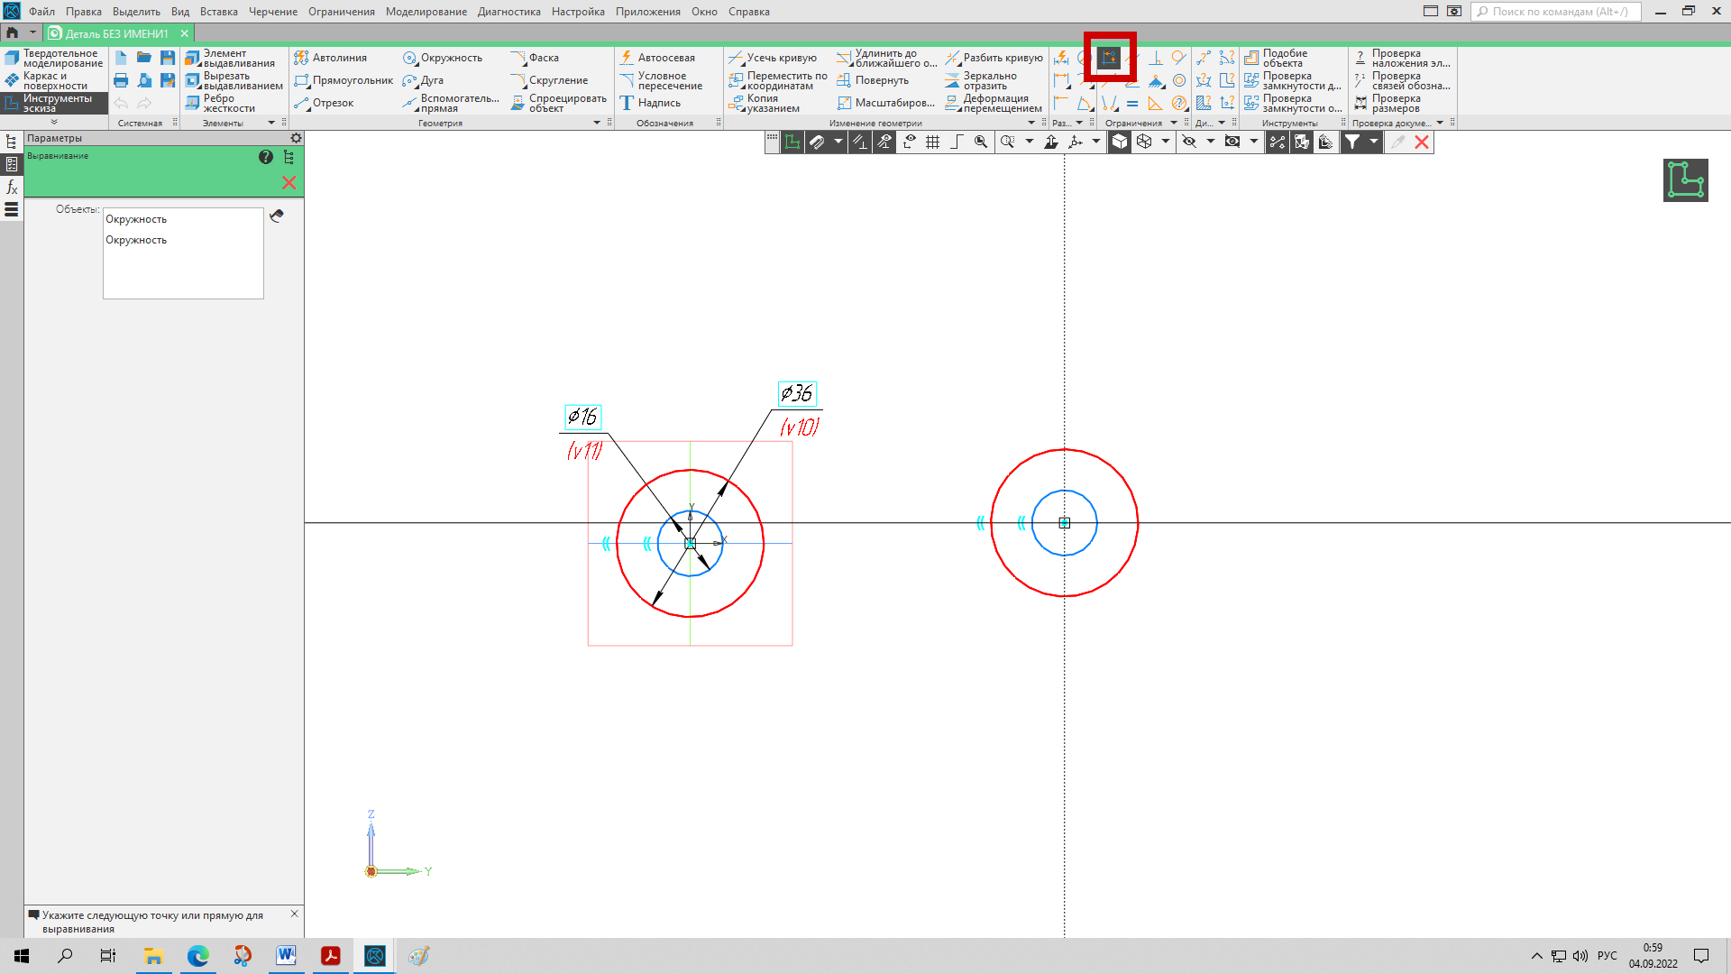
Рис. 6. Зависимость «Выравнивание»

Задайте с помощью команды «Авторазмер» расстояние между центрами равным 66 мм. Чертеж примет вид как на рис. 7.
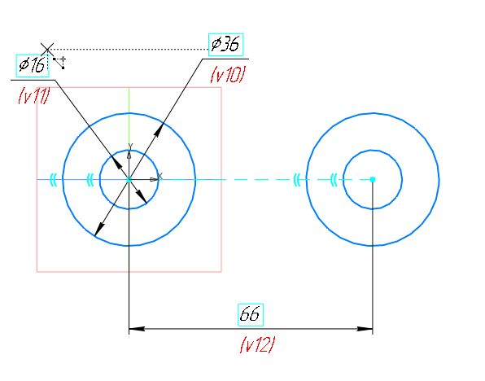
Рис. 7. Окружности, после простановки размера

Для построения дуги сопряжения воспользуйтесь командой «Дуга по трем точкам». Чтобы активировать команду, нажмите и удерживайте левую кнопку мыши на команде «Дуга». В выпадающем списке дополнительных команд выберите команду «Дуга по трем точкам» . Затем укажите первую точку на левой окружности примерно в месте перехода дуги в окружность, вторую точку укажите в аналогичном месте на правой окружности, затем щелчком левой кнопки мыши укажите радиус дуги сопряжения в глазомерном масштабе (рис. 8).
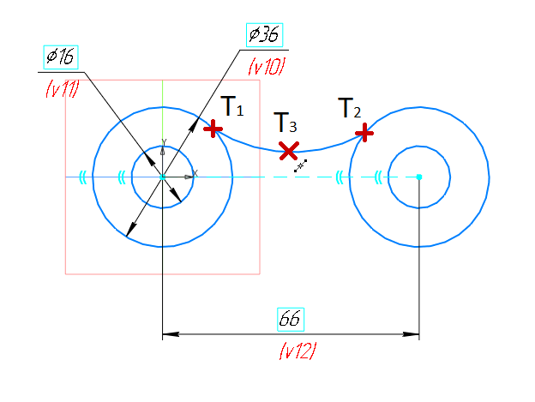
Рис. 8. Построение дуги по трем точкам

Нанесите размер дуги с помощью команды «Авторазмер» и определите ее размер равным R20. Для того чтобы дуга плавно переходила в окружность, используйте на ней ограничение «Касание». Для этого активируйте команду «Касание», щелкните на дугу, затем на левую окружность. После этого, не выходя из команды, щелкните еще раз на дугу, а затем на правую окружность (рис. 9).
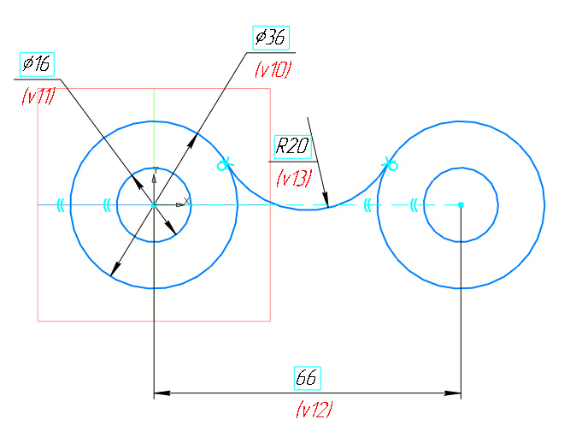
Рис. 9. Дуга сопряжения
Постройте аналогично нижнюю дугу R56 (рис. 10).
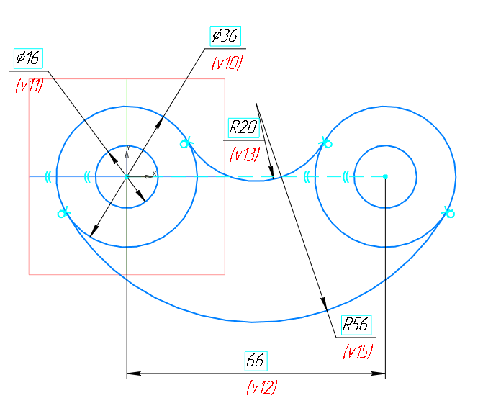
Рис. 10. Построение нижней дуги

Постройте средний сектор, в основе которого четыре базовых окружности Ø44 и Ø16. Для этого произвольно вычертите эти окружности, а затем нанесите размеры первой пары с помощью команды «Авторазмер» , а затем с помощью ограничения «Равенство» задайте равенство размеров со второй парой окружностей. С помощью ограничения «Выравнивание» установите горизонтальность центров этих окружностей, а с помощью зависимости «Концентричность» задайте концентричность каждой пары окружностей (рис. 11).
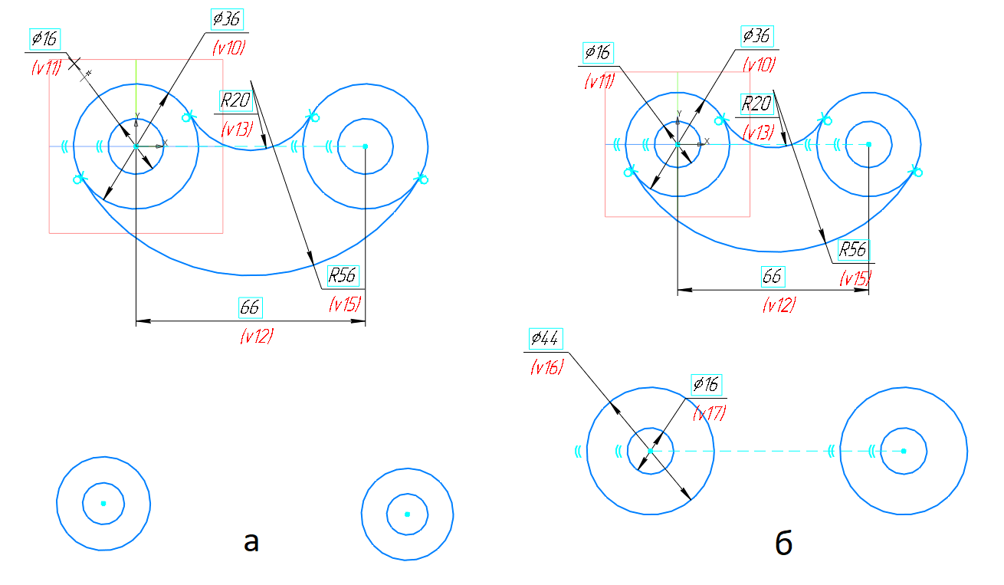
Рис. 11. Построение среднего сектора чертежа: а) построение четырех базовых окружностей б) нанесение размеров и ограничений

Задайте размеры положения геометрических элементов по вертикали и горизонтали (рис. 12).
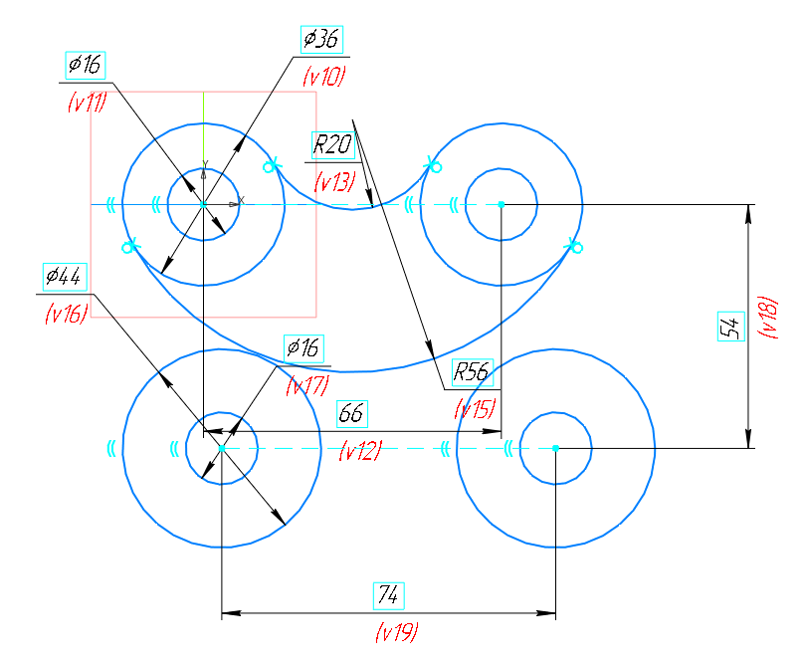
Рис. 12. Задание размеров положения геометрических элементов по вертикали и горизонтали
Для того чтобы окружности были симметричными относительно вертикальной оси детали, укажите горизонтальный размер между центром одной из окружностей и любой точкой, лежащей на оси симметрии, например, центром верхней дуги сопряжения R20. Для этого выберите команду «Линейный размер», укажите поочередно центр нижней правой окружности и центр верхней дуги сопряжения. Затем в окне параметров команды слева от графической зоны выберите тип размера «Горизонтальный» (рис. 13).

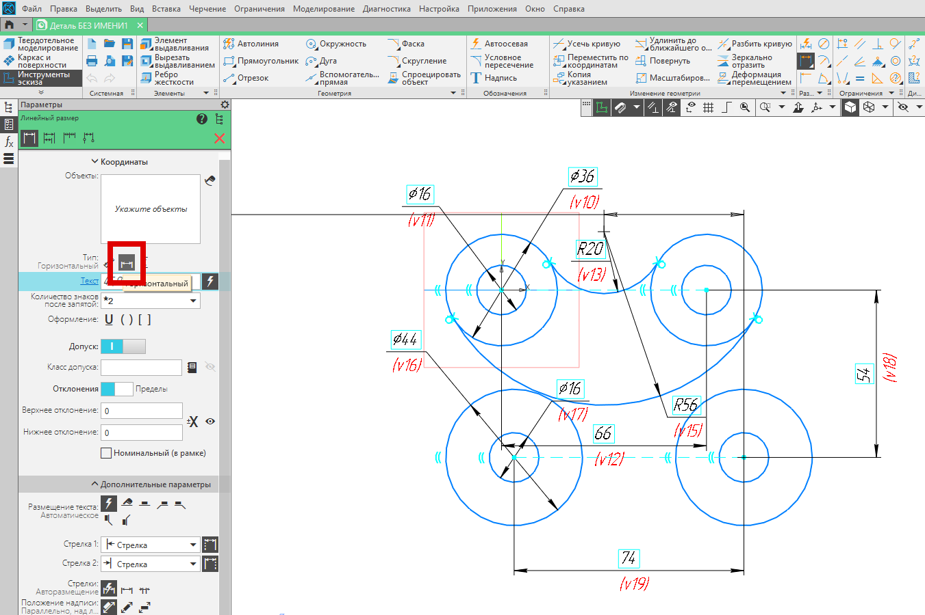
Рис. 13. Простановка горизонтального размера

Задайте значение размера равным 74/2 = 37 мм. Эскиз примет вид как на рис. 14.
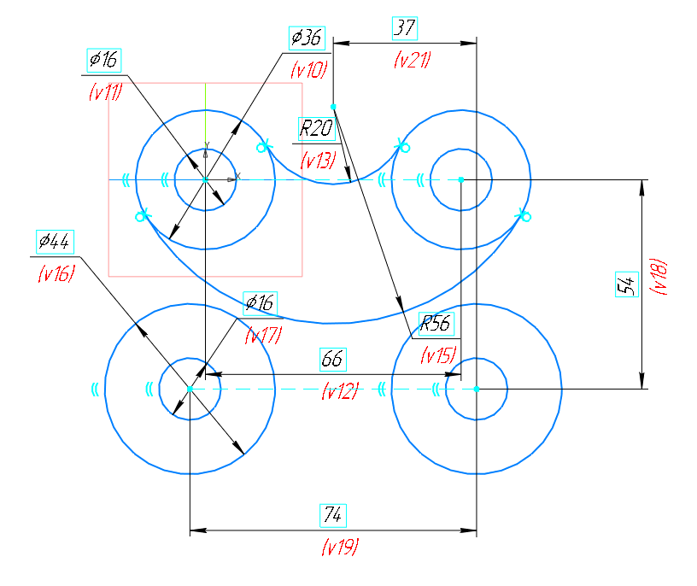
Рис. 14. Выравнивание окружностей относительно оси симметрии

Соедините внутренние окружности отрезками прямых с помощью команды «Отрезок» (рис. 15).
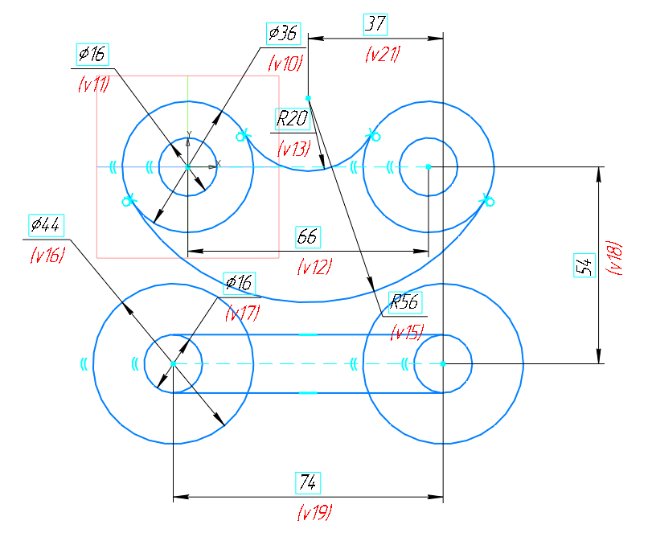
Рис. 15. Соединение внутренних окружностей отрезками прямых

Постройте две дуги сопряжения R22 с помощью команды «Дуга по трем точкам» и установите ограничение «Касание» дуги с окружностями с Ø44 мм и Ø36 мм. Задайте размер левой дуги равный 22 мм с помощью команды «Авторазмер», а для второй дуги установите с помощью ограничения «Равенство» равенство левой дуге (рис. 16).
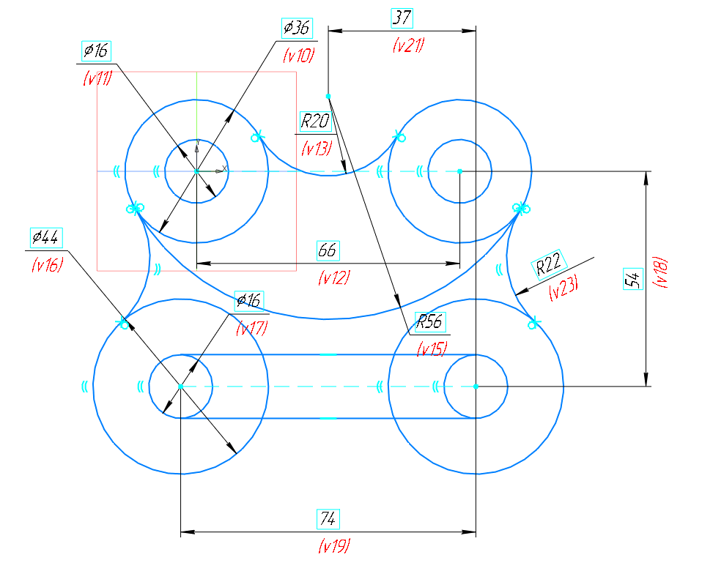
Рис. 16. Построение двух дуг сопряжения R22

Соедините отрезком прямой окружности Ø44 мм и удалите с помощью команды «Усечь кривую» лишние части окружностей путем последовательного указания ненужных частей дуги и нажатия левой кнопки мыши (рис. 17). Проставьте заново исчезнувшие размеры окружностей командой «Авторазмер».
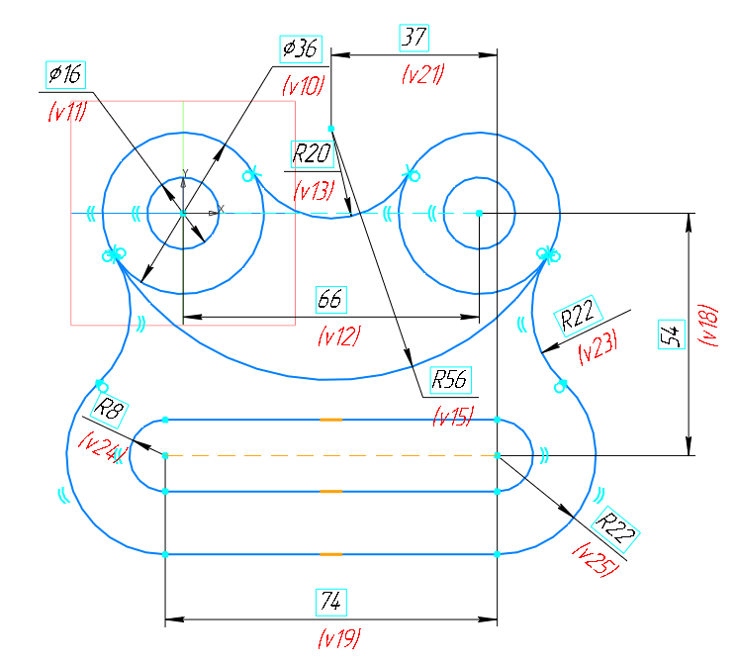
Рис. 17. Удаление лишних частей окружностей

Постройте третий контур. Он состоит из окружности и кругового массива окружностей – 12 окружностей Ø8 мм.
Постройте окружность Ø60 мм и выровняйте ее по вертикали с помощью размера 65 мм от центров окружностей Ø22 и Ø16 мм и по горизонтали с помощью ограничения «Выравнивание». Чертеж примет вид как на рис. 18.
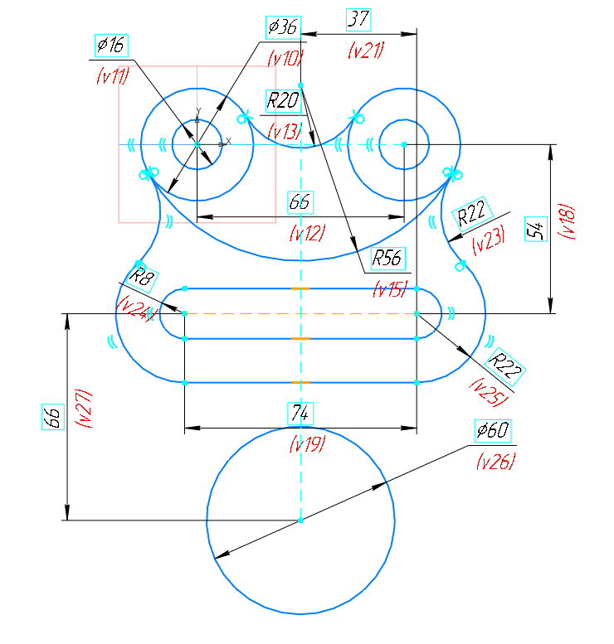
Рис. 18. Построение окружности Ø60 мм

Соедините отрезками прямых линий окружность Ø60 мм и двумя окружностями Ø44 мм и наложите условие касательности ограничением «Касание» (рис. 19).
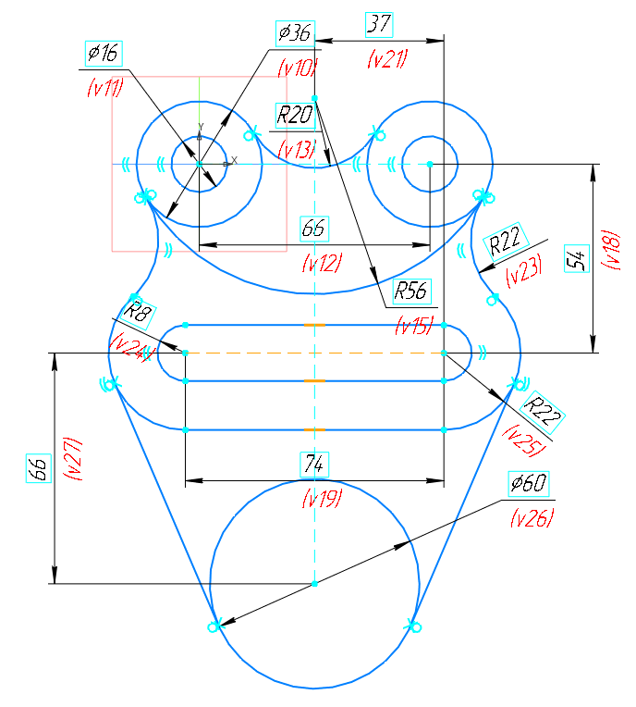
Рис. 19. Построение прямых

Постройте массив из 12 окружностей. Для этого вначале постройте окружность Ø8 мм на расстоянии от центра массива равном радиусу массива. Закрепите центр массива и центр маленькой окружности вертикально ограничением «Выравнивание» (рис. 20).
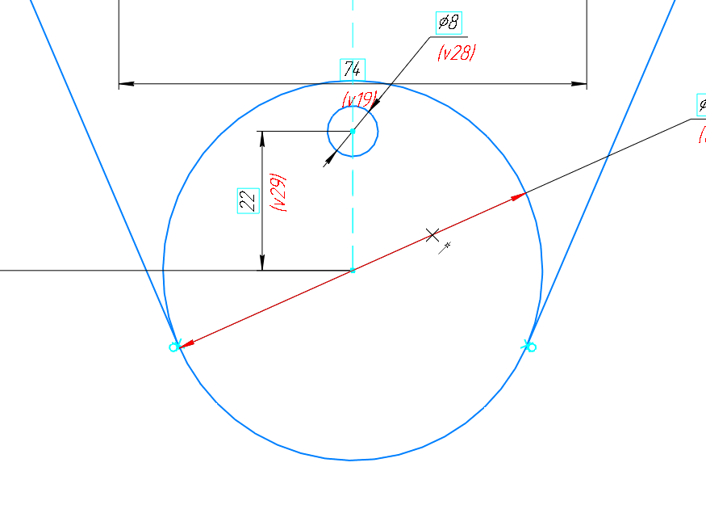
Рис. 20. Построение окружности массива

Для построения массива из окружностей используйте команду «Копия по окружности». Для активации этой команды нажмите и удерживайте левую кнопку мыши на команде «Копия указанием», затем в выпадающем списке дополнительных команд выберите «Копия по окружности» . Укажите объект копирования – окружность Ø8 мм, затем подтвердите свой выбор нажатием зеленой галочки на панели быстрого доступа или в окне параметров команды слева от графического поля. Затем в окне настроек выберите способ размещения копий «Вдоль всей окружности» и введите с клавиатуры количество копий равное 12 (рис. 21).
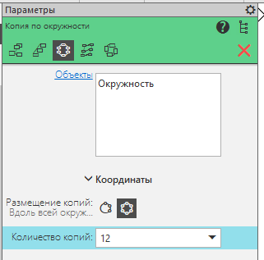
Рис. 21. Параметры команды «Копия по окружности»

Укажите центр массива, а затем нажмите зеленую галочку для завершения построения. Массив примет вид как на рис. 22.
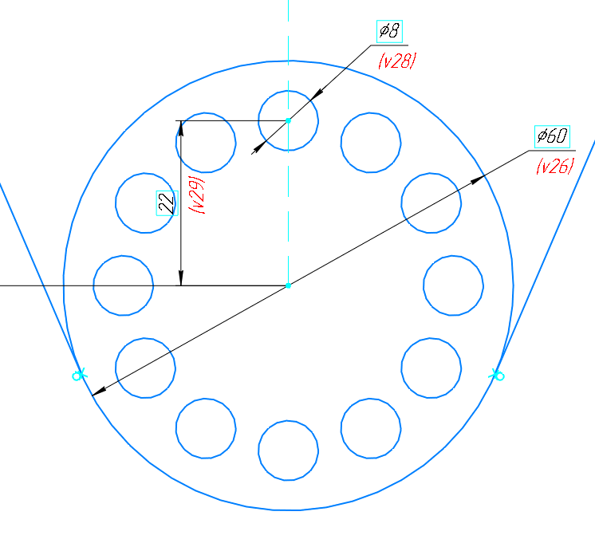
Рис. 22. Построение массива элементов

Чертеж примет вид как на рис. 23.
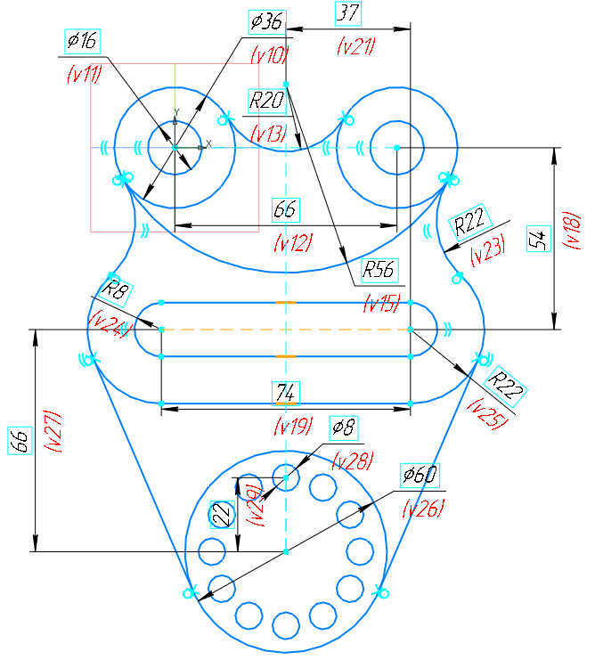
Рис. 23. Чертеж, после построения массива

Отредактируйте полученный эскиз чертежа. Для этого удалите с помощью команды «Усечь кривую» отдельные элементы окружностей (рис. 24).
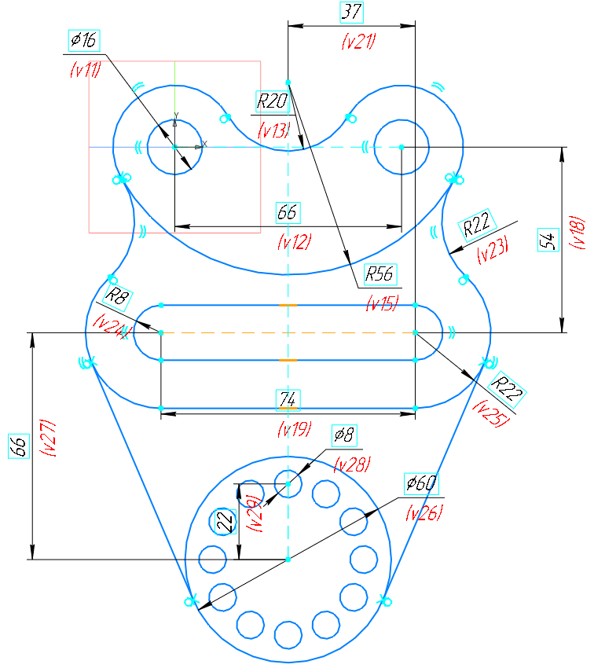
Рис. 24. Чертеж, после удаления отдельных элементов окружности
Для завершения построения эскиза нажмите на значок режима эскиза, расположенный в правом верхнем углу графической зоны. После этого все размеры, которые мы использовали при построении, перейдут в скрытый режим. Эскиз появится в дереве модели слева от графической зоны, для его редактирования нужно нажать на нем правой кнопкой мыши и выбрать «Редактирование» (рис. 25).
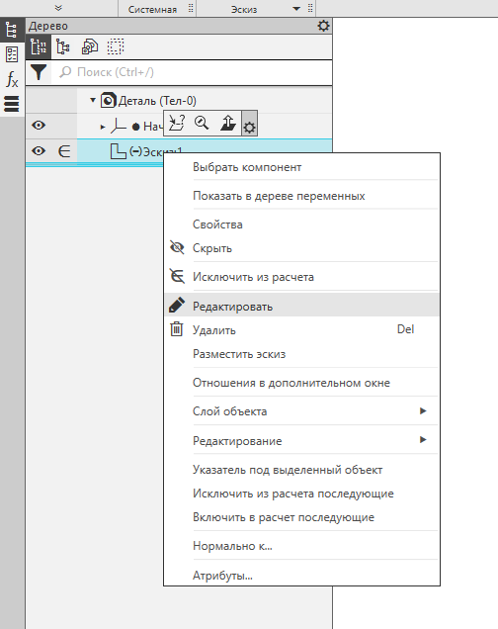
Рис. 25. Редактирование эскиза

Для создания трехмерной модели активируйте команду «Элемент выдавливания». Щелчком левой кнопки мыши выберите область выдавливания (рис. 26).
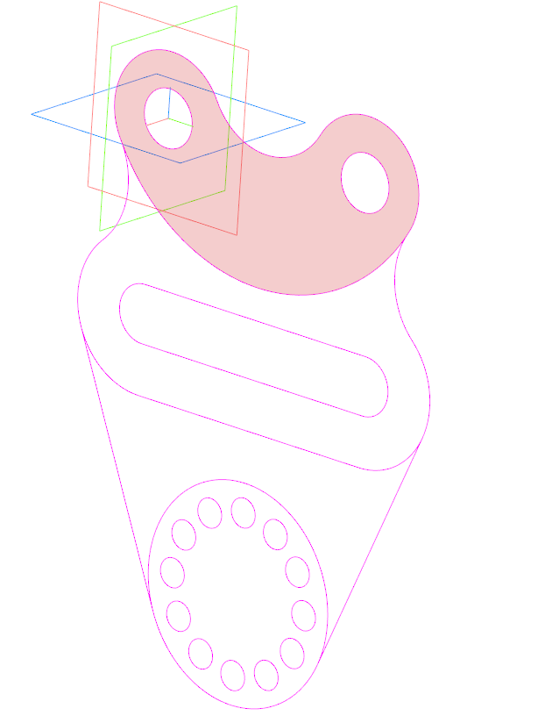
Рис. 26. Выбор области выдавливания

В окне параметров команды слева от графической области задайте основные настройки элемента (рис. 27). В строке «Результат» выберите «Объединение», в графе «Расстояние» введите толщину элемента (30 мм), активируйте переключатель «Симметрично», при необходимости деактивируйте переключатель «Тонкостенный элемент». Для завершения построения элемента нажмите зеленую галочку. Деталь примет вид как на рис. 28.
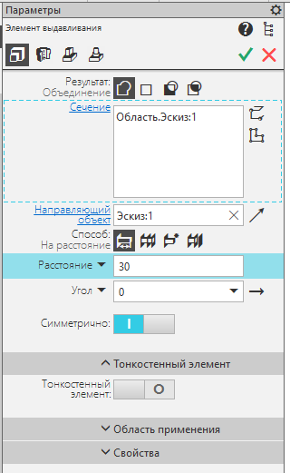
Рис. 27. Окно параметров команды «Элемент выдавливания»
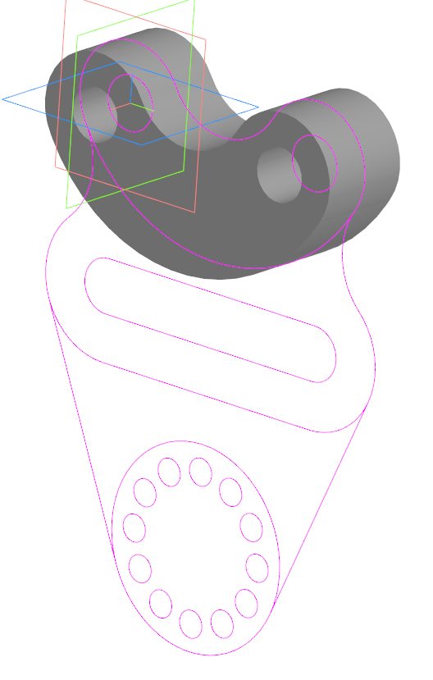
Рис. 28. Деталь после первого выдавливания

Не выходя из команды, выберите следующую область выдавливания и задайте ей необходимые значения. Выдавите все области эскиза. Деталь примет вид как на рис. 29.
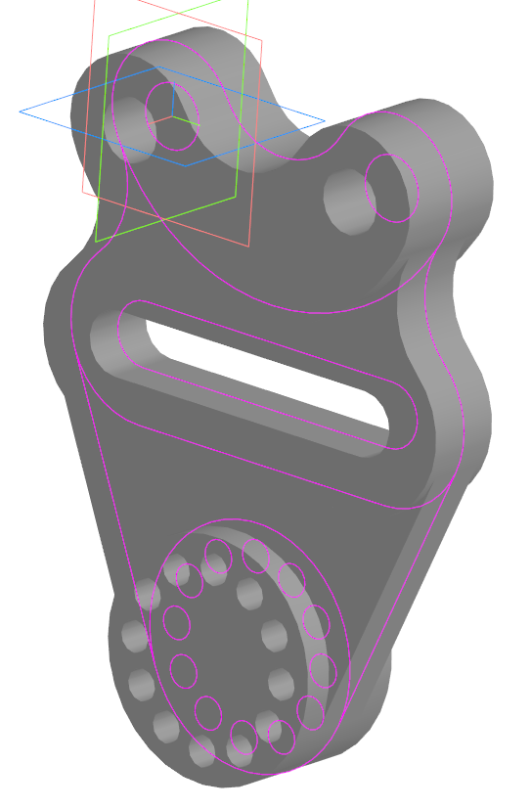
Рис. 29. Завершение построения детали

Задайте основные характеристики нашему документу перед сохранением. Для этого в дереве построений слева от графической зоны щелкните правой кнопкой мыши на «Деталь» и в выпадающем списке выберите «Свойства модели» (рис. 30). После этого откроется окно параметров.
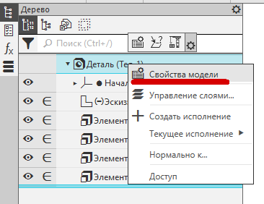
Рис. 30. Свойства модели

Задайте основные параметры нашему документу. Откройте раздел «Обозначение», щелкнув на нём левой кнопкой мыши. В строке «Базовая часть» введите «КИГ» - кафедра Инженерной графики. В следующей строке замените пробел на точку. В строке «Номер исполнения» введите «11.20.01», где 11 – первое задание первого модуля, 20 – номер варианта, 01 – номер детали. Остальные строчки оставьте пустыми (рис. 31).
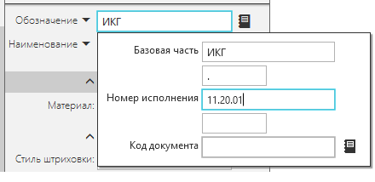
Рис. 31. Обозначение документа

В строке «Наименование» введите название вашей детали – «Подвеска». В разделе «Материал» измените материал изделия. Для этого нажмите кнопку «Выбрать материал из списка» и в открывшемся списке выберите Сталь 45 ГОСТ 1050-2013. Для завершения изменения свойств документа нажмите зеленую галочку (рис. 32).
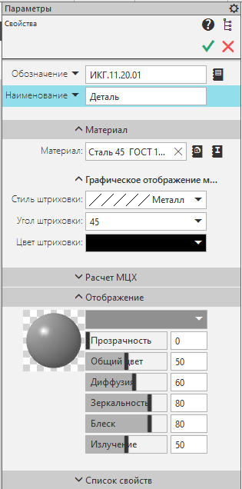
Рис. 32. Изменение свойств документа

Сохраните документ нажатием кнопки «Сохранить» на панели инструментов или команды «Сохранить» раздела «Файл» главного меню сверху. После этого станет доступна команда «Создать чертёж по модели».
После нажатия команды «Создать чертеж по модели» автоматически откроется новый документ типа «Чертеж» и активируется команда «Вид с модели». Нажатием левой кнопке мыши на листе в графической области укажите место расположения главного вида (рис. 33). Справа от него расположите вид слева. Чертеж примет вид как на рис. 34.
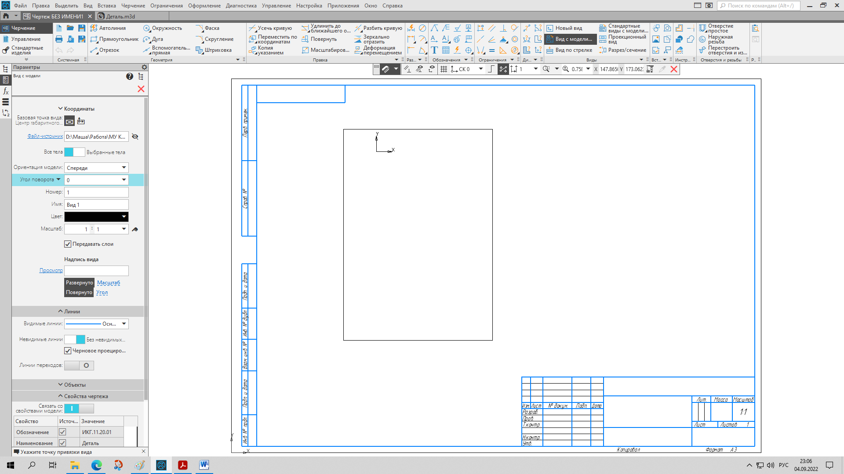
Рис. 33. Определение положения главного вида
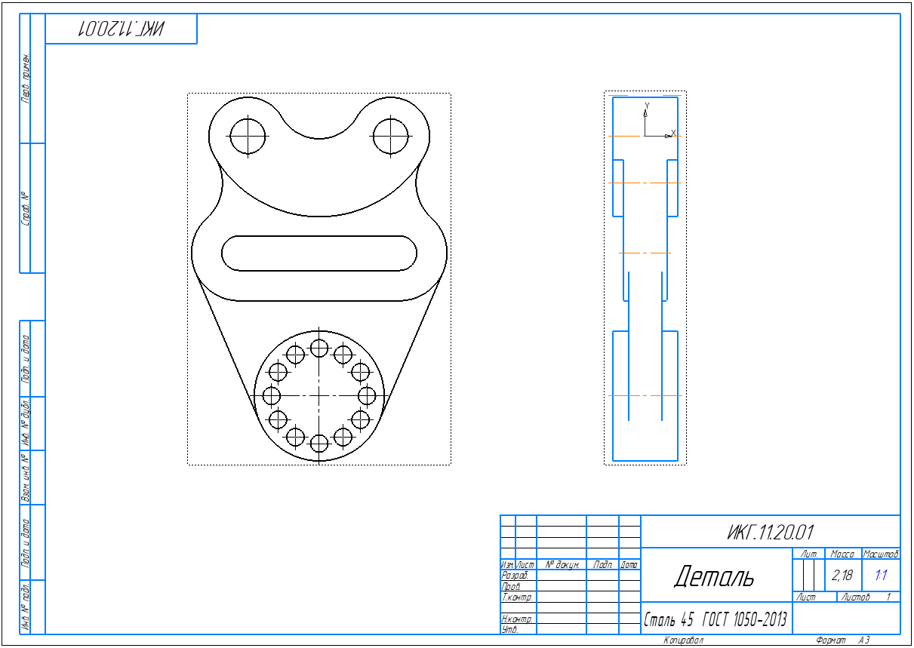
Рис. 34. Расположение основных видов детали

Сделайте главный вид активным. Для этого два раза щелкните на пунктирной рамке вокруг главного вида. Главный вид станет цветным. Как мы видим, некоторые осевые линии проставляются автоматически. Удалите центровые линии массива (рис. 35).
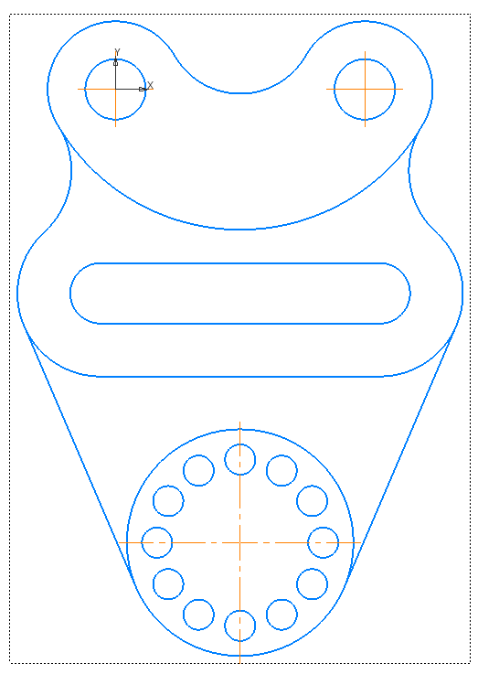
Рис. 35. Удаление лишних осевых линий

Для построения центровых линий массива воспользуйтесь командой «Круговая сетка центров». Для её активации нажмите левой кнопкой и удерживайте команду «Обозначение центра» на панели инструментов, в появившемся списке выберите команду «Круговая сетка центров» . Поочередно укажите окружности массива, после чего осевые линии появятся автоматически. Для завершения команды нажмите зеленую галочку (рис. 36).
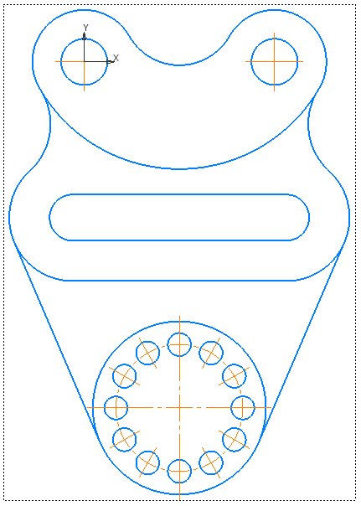
Рис. 36. Проставление осевых линий массива

Для нанесения центровых линий используйте команду «Обозначение центра». Щелкните левой кнопкой мыши на окружности или дуге, для которых необходимо указать центр. Если окружности концентричны, то необходимо выбирать большую. При необходимости удлините центровые линии. Для этого выберите линию, которую необходимо удлинить, нажмите и удерживайте правой кнопкой мыши на фиксированной точке у конца отрезка и тяните до необходимого размера (рис. 37).
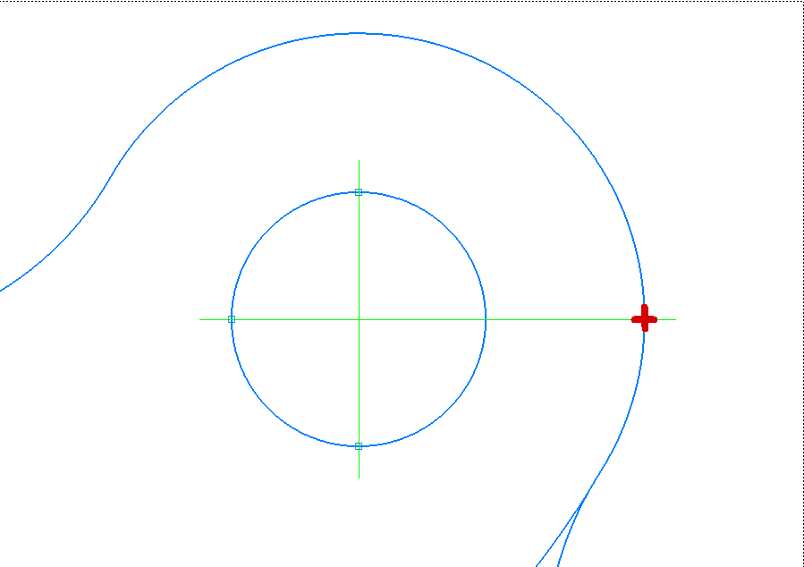
Рис. 37. Удлинение осевых линий.

После простановки всех осевых линий чертеж примет вид как на рис. 38.
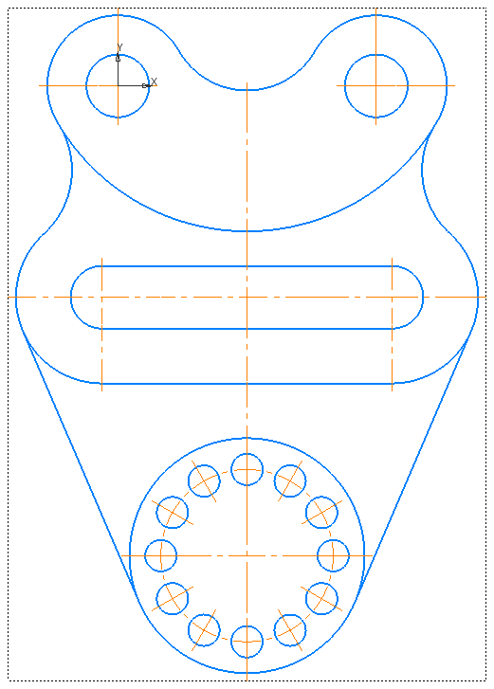
Рис. 38. Простановка осевых линий

Для простановки линейных размеров используйте команду «Линейный размер». После активации команды щелкните поочередно на двух точках, между которыми необходимо установить размер. Затем щелчком мыши установите положение размерной линии и положение текста. Слева в окне настроек команды можно указать тип размера – Горизонтальный, Вертикальный или Параллельный.
Для простановки размеров окружностей используйте команду «Диаметральный размер». После активации команды щелчком левой кнопки мыши укажите окружность, а затем положение размерной линии. Для редактирования размерного числа необходимо два раза щелкнуть на проставленный размер и в открывшемся окне вписать необходимый текст (рис. 39).
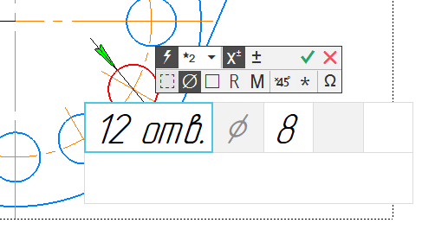
Рис. 39. Указания количества отверстий массива

Для простановки радиусов дуг используйте команду «Радиальный размер». После активации команды щелчком левой кнопки мыши укажите дугу, а затем положение размерной линии. Для простановки размера дуге очень малой кривизны с далеко расположенным центром используйте команду «Радиальный с изломом» . Для её активации нажмите левой кнопкой и удерживайте команду «Радиальный размер» на панели инструментов, в появившемся списке выберите команду «Радиальный с изломом» . Проставьте размер с изломом для дуги сопряжения R56.
После нанесения размеров чертеж примет вид как на рис. 40.
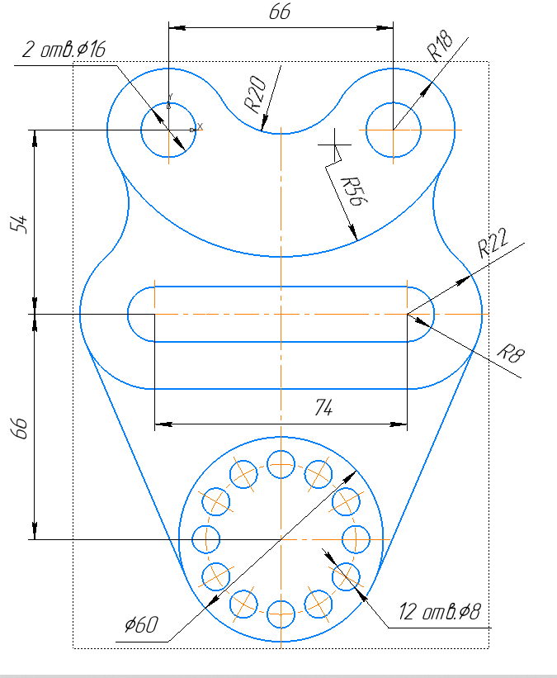
Рис. 40. Чертеж после нанесения размеров

Сделайте активным вид слева. Для этого два раза щелкните на пунктирной рамке вокруг этого вида. Удалите лишние осевые линии. Командой «Автоосевая» поставьте вертикальную ось, указав щелчком мыши точки начала и конца оси. Командой «Авторазмер» поставьте необходимые размеры (рис. 41).
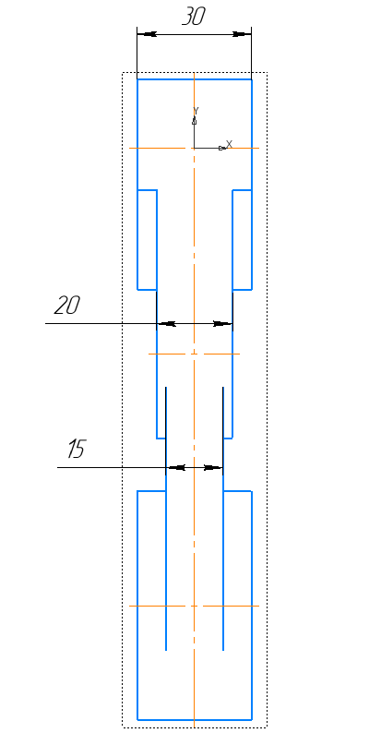
Рис. 41. Размеры на виде слева

Заполните «Основную надпись» в соответствии с ГОСТ 2.104-2008. Для этого два раза щелкните левой кнопкой мыши на любой графе основной надписи. Как вы можете видеть, основные сведения автоматически заполняются в соответствии с теми значениями, которые мы указали в свойствах 3D-модели. Впишите свою фамилию в строку «Разработал» и фамилию проверяющего преподавателя в строку «Проверил». В графе 3 укажите ВУЗ и номер группы (рис. 42).
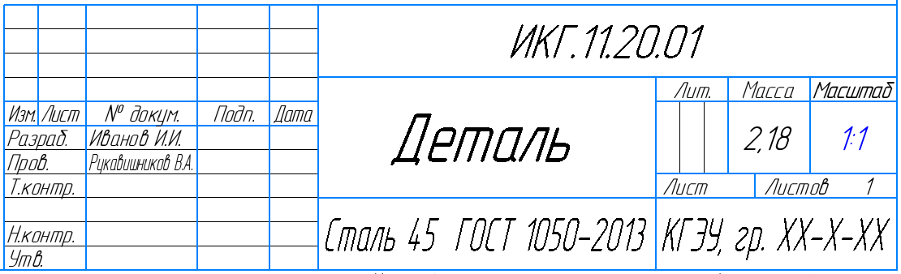
Рис. 42. Основная надпись

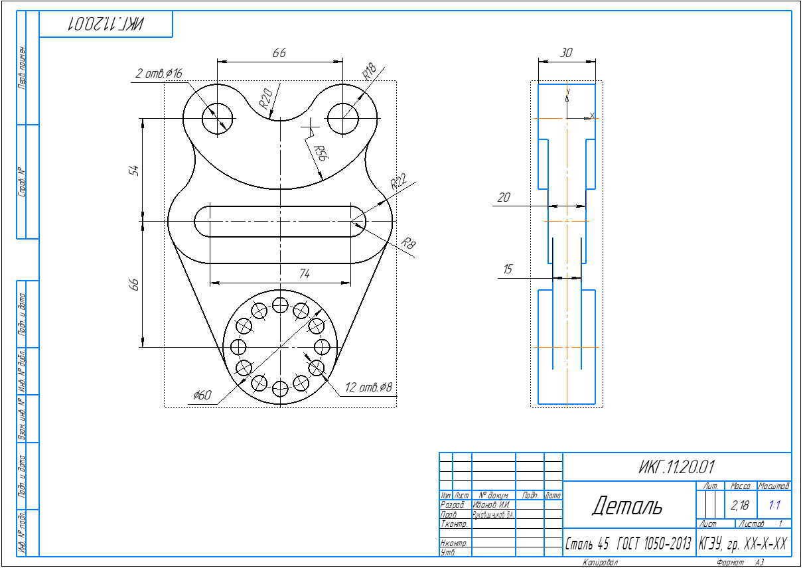
Рис. 43. Готовый чертеж

Лабораторная работа завершена.

